План мероприятий шестого школьного дня 11.11.2023 г.

Мероприятия | Время | Класс | Место  проведения | Ответственные
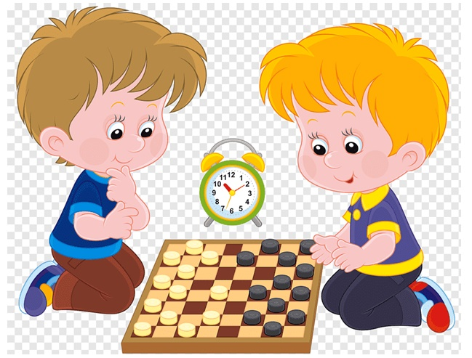
Уроки здоровья « Осанка – стройная спина!» | 11.00-11.45 | 5-9,11 | Школьные кабинеты | Классные  руководители
Соревнования по шашкам | 12.00-12.55 | 1-10 | Кабинет  истории | Чернак С.А.

